Скриншот интерфейса

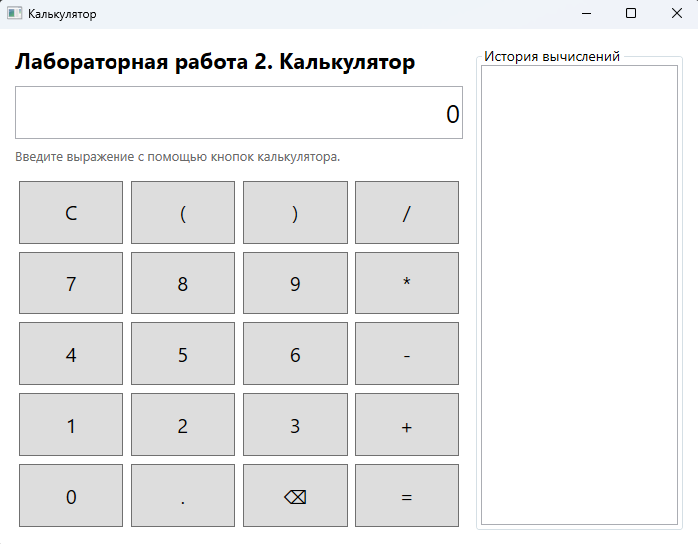
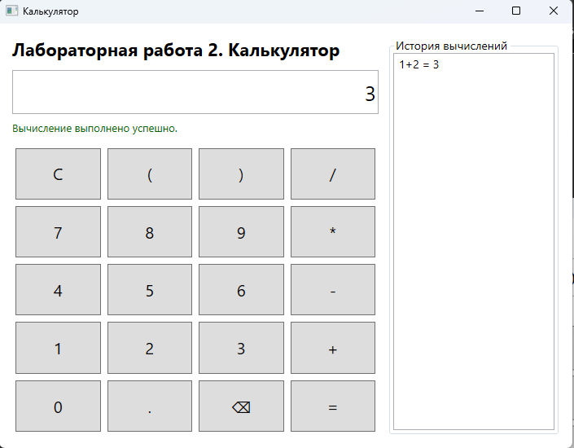
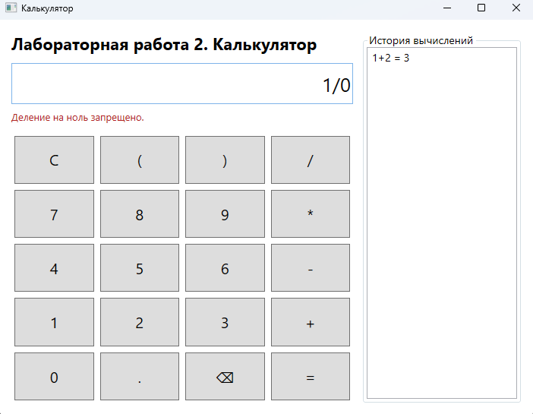
Код приложения

Листинг файла MainWindow.xaml
<!-- Главное окно приложения-калькулятора. -->
<Window x:Class="Lab2Calculator.MainWindow"
xmlns="http://schemas.microsoft.com/winfx/2006/xaml/presentation"
xmlns:x="http://schemas.microsoft.com/winfx/2006/xaml"
xmlns:d="http://schemas.microsoft.com/expression/blend/2008"
xmlns:mc="http://schemas.openxmlformats.org/markup-compatibility/2006"
mc:Ignorable="d"
Title="Калькулятор"
Height="560"
Width="720"
MinHeight="520"
MinWidth="680"
WindowStartupLocation="CenterScreen"
Background="White">
<Grid Margin="16">
<!-- Окно разделено на две части: сам калькулятор и история вычислений. -->
<Grid.ColumnDefinitions>
<ColumnDefinition Width="2.2*"/>
<ColumnDefinition Width="1*"/>
</Grid.ColumnDefinitions>

<!-- Левая часть содержит дисплей и кнопки калькулятора. -->
<Grid Grid.Column="0" Margin="0,0,12,0">
<Grid.RowDefinitions>
<RowDefinition Height="Auto"/>
<RowDefinition Height="Auto"/>
<RowDefinition Height="Auto"/>
<RowDefinition Height="*"/>
</Grid.RowDefinitions>

<!-- Заголовок программы. -->
<TextBlock Text="Лабораторная работа 2. Калькулятор"
FontSize="22"
FontWeight="Bold"
Margin="0,0,0,12"/>

<!-- Дисплей показывает текущее выражение или результат. -->
<TextBox x:Name="DisplayTextBox"
Grid.Row="1"
Height="54"
FontSize="26"
IsReadOnly="True"
VerticalContentAlignment="Center"
HorizontalContentAlignment="Right"
Margin="0,0,0,8"
Text="0"/>

<!-- Здесь выводятся ошибки и подсказки пользователю. -->
<TextBlock x:Name="StatusTextBlock"
Grid.Row="2"
Margin="0,0,0,12"
FontSize="13"
Foreground="DimGray"
Text="Введите выражение с помощью кнопок калькулятора."/>

<!-- Сетка с кнопками цифр, операций, скобок и очистки. -->
<UniformGrid Grid.Row="3"
Rows="5"
Columns="4">
<Button Content="C" Click="ClearButton_OnClick" Margin="4" FontSize="20"/>
<Button Content="(" Click="Button_OnClick" Margin="4" FontSize="20"/>
<Button Content=")" Click="Button_OnClick" Margin="4" FontSize="20"/>
<Button Content="/" Click="Button_OnClick" Margin="4" FontSize="20"/>

<Button Content="7" Click="Button_OnClick" Margin="4" FontSize="20"/>
<Button Content="8" Click="Button_OnClick" Margin="4" FontSize="20"/>
<Button Content="9" Click="Button_OnClick" Margin="4" FontSize="20"/>
<Button Content="*" Click="Button_OnClick" Margin="4" FontSize="20"/>

<Button Content="4" Click="Button_OnClick" Margin="4" FontSize="20"/>
<Button Content="5" Click="Button_OnClick" Margin="4" FontSize="20"/>
<Button Content="6" Click="Button_OnClick" Margin="4" FontSize="20"/>
<Button Content="-" Click="Button_OnClick" Margin="4" FontSize="20"/>

<Button Content="1" Click="Button_OnClick" Margin="4" FontSize="20"/>
<Button Content="2" Click="Button_OnClick" Margin="4" FontSize="20"/>
<Button Content="3" Click="Button_OnClick" Margin="4" FontSize="20"/>
<Button Content="+" Click="Button_OnClick" Margin="4" FontSize="20"/>

<Button Content="0" Click="Button_OnClick" Margin="4" FontSize="20"/>
<Button Content="." Click="Button_OnClick" Margin="4" FontSize="20"/>
<Button Content="⌫" Click="BackspaceButton_OnClick" Margin="4" FontSize="20"/>
<Button Content="=" Click="EqualsButton_OnClick" Margin="4" FontSize="20"/>
</UniformGrid>
</Grid>

<!-- Правая часть отображает историю вычислений. -->
<GroupBox Grid.Column="1"
Header="История вычислений"
FontSize="14">
<ListBox x:Name="HistoryListBox"/>
</GroupBox>
</Grid>
</Window>

Листинг файла MainWindow.xaml.cs
using System.Globalization;
using System.Windows;
using System.Windows.Controls;
using System.Windows.Media;

namespace Lab2Calculator;

// Класс MainWindow содержит логику работы калькулятора.
public partial class MainWindow : Window
{
// В этой строке хранится текущее выражение, которое видит пользователь.
private string _expression = "0";

// Флаг показывает, что на экране сейчас уже выведен готовый результат.
private bool _isResultShown;

public MainWindow()
{
// InitializeComponent загружает визуальную часть из MainWindow.xaml.
InitializeComponent();
UpdateDisplay();
}

// Универсальный обработчик кнопок с цифрами, скобками и операциями.
private void Button_OnClick(object sender, RoutedEventArgs e)
{
if (sender is not Button button)
{
return;
}

var value = button.Content.ToString() ?? string.Empty;

if (_isResultShown && char.IsDigit(value.FirstOrDefault()))
{
_expression = "0";
_isResultShown = false;
}

AppendValue(value);
UpdateDisplay();
}

// Кнопка C полностью очищает выражение.
private void ClearButton_OnClick(object sender, RoutedEventArgs e)
{
_expression = "0";
_isResultShown = false;
SetStatus("Выражение очищено.", Brushes.DimGray);
UpdateDisplay();
}

// Кнопка удаления убирает последний символ.
private void BackspaceButton_OnClick(object sender, RoutedEventArgs e)
{
if (_isResultShown)
{
_expression = "0";
_isResultShown = false;
UpdateDisplay();
return;
}

if (_expression.Length <= 1)
{
_expression = "0";
}
else
{
_expression = _expression[..^1];
}

UpdateDisplay();
}

// При нажатии "=" выражение вычисляется и результат попадает на экран.
private void EqualsButton_OnClick(object sender, RoutedEventArgs e)
{
try
{
var result = EvaluateExpression(_expression);
var resultText = result.ToString("0.##########", CultureInfo.InvariantCulture);

// Сохраняем выражение и ответ в историю вычислений.
HistoryListBox.Items.Insert(0, $"{_expression} = {resultText}");
_expression = resultText;
_isResultShown = true;
SetStatus("Вычисление выполнено успешно.", Brushes.DarkGreen);
UpdateDisplay();
}
catch (Exception exception)
{
SetStatus(exception.Message, Brushes.Firebrick);
}
}

// Метод добавляет очередной символ в выражение.
private void AppendValue(string value)
{
if (_isResultShown && IsOperator(value))
{
_isResultShown = false;
}

if (_expression == "0" && char.IsDigit(value.FirstOrDefault()))
{
_expression = value;
SetStatus("Введите выражение с помощью кнопок калькулятора.", Brushes.DimGray);
return;
}

if (value == "." && !CanAppendDecimalPoint())
{
SetStatus("В одном числе можно использовать только одну десятичную точку.", Brushes.Firebrick);
return;
}

if (IsOperator(value) && EndsWithOperator())
{
SetStatus("Нельзя вводить два оператора подряд.", Brushes.Firebrick);
return;
}

if (value == ")" && CountOpenBrackets() <= CountCloseBrackets())
{
SetStatus("Закрывающая скобка не имеет пары.", Brushes.Firebrick);
return;
}

if (value == "(" && _expression != "0" && char.IsDigit(_expression[^1]))
{
// Если перед открывающей скобкой стоит число, автоматически добавляем умножение.
_expression += "*";
}

if (value == "." && (_expression == "0" || EndsWithOperator() || _expression.EndsWith("(")))
{
_expression += "0";
}

if (_expression == "0" && value == "(")
{
_expression = value;
}
else
{
_expression += value;
}

SetStatus("Введите выражение с помощью кнопок калькулятора.", Brushes.DimGray);
}

// Метод обновляет текст на дисплее.
private void UpdateDisplay()
{
DisplayTextBox.Text = _expression;
}

// Устанавливает текст и цвет статусного сообщения.
private void SetStatus(string message, Brush color)
{
StatusTextBlock.Text = message;
StatusTextBlock.Foreground = color;
}

// Проверяем, является ли символ арифметическим оператором.
private static bool IsOperator(string value)
{
return value is "+" or "-" or "*" or "/";
}

// Проверка нужна, чтобы не допускать две точки в одном числе.
private bool CanAppendDecimalPoint()
{
for (var index = _expression.Length - 1; index >= 0; index--)
{
var current = _expression[index];

if (IsOperator(current.ToString()) || current is '(' or ')')
{
break;
}

if (current == '.')
{
return false;
}
}

return true;
}

private bool EndsWithOperator()
{
return _expression.Length > 0 && IsOperator(_expression[^1].ToString());
}

// Подсчет скобок помогает не допускать выражения с нарушенной структурой.
private int CountOpenBrackets()
{
return _expression.Count(character => character == '(');
}

private int CountCloseBrackets()
{
return _expression.Count(character => character == ')');
}

// Вычисление выполняется через преобразование выражения в обратную польскую запись.
// Такой способ удобен, потому что он правильно учитывает приоритет операций и скобки.
private static double EvaluateExpression(string expression)
{
var tokens = Tokenize(expression);
var postfix = ConvertToPostfix(tokens);
return CalculatePostfix(postfix);
}

// Делим строку выражения на числа, скобки и операторы.
private static List<string> Tokenize(string expression)
{
var tokens = new List<string>();
var number = string.Empty;

foreach (var character in expression)
{
if (char.IsDigit(character) || character == '.')
{
number += character;
continue;
}

if (!string.IsNullOrEmpty(number))
{
tokens.Add(number);
number = string.Empty;
}

if (character == ' ')
{
continue;
}

if (IsOperator(character.ToString()) || character is '(' or ')')
{
tokens.Add(character.ToString());
continue;
}

throw new InvalidOperationException("Обнаружен недопустимый символ в выражении.");
}

if (!string.IsNullOrEmpty(number))
{
tokens.Add(number);
}

return tokens;
}

// Здесь учитывается приоритет операций и работа скобок.
private static List<string> ConvertToPostfix(List<string> tokens)
{
var output = new List<string>();
var operators = new Stack<string>();

foreach (var token in tokens)
{
if (double.TryParse(token, NumberStyles.Any, CultureInfo.InvariantCulture, out _))
{
output.Add(token);
continue;
}

if (token == "(")
{
operators.Push(token);
continue;
}

if (token == ")")
{
while (operators.Count > 0 && operators.Peek() != "(")
{
output.Add(operators.Pop());
}

if (operators.Count == 0 || operators.Pop() != "(")
{
throw new InvalidOperationException("Скобки расставлены некорректно.");
}

continue;
}

while (operators.Count > 0 &&
operators.Peek() != "(" &&
GetPriority(operators.Peek()) >= GetPriority(token))
{
output.Add(operators.Pop());
}

operators.Push(token);
}

while (operators.Count > 0)
{
var operation = operators.Pop();

if (operation is "(" or ")")
{
throw new InvalidOperationException("Скобки расставлены некорректно.");
}

output.Add(operation);
}

return output;
}

// Вычисление уже готовой обратной польской записи.
private static double CalculatePostfix(List<string> postfix)
{
var values = new Stack<double>();

foreach (var token in postfix)
{
if (double.TryParse(token, NumberStyles.Any, CultureInfo.InvariantCulture, out var number))
{
values.Push(number);
continue;
}

if (values.Count < 2)
{
throw new InvalidOperationException("Выражение введено некорректно.");
}

var right = values.Pop();
var left = values.Pop();

values.Push(token switch
{
"+" => left + right,
"-" => left - right,
"*" => left * right,
"/" => Math.Abs(right) < 0.0000001
? throw new DivideByZeroException("Деление на ноль запрещено.")
: left / right,
_ => throw new InvalidOperationException("Неизвестная операция.")
});
}

if (values.Count != 1)
{
throw new InvalidOperationException("Выражение введено некорректно.");
}

return values.Pop();
}

private static int GetPriority(string operation)
{
// Умножение и деление имеют больший приоритет, чем сложение и вычитание.
return operation is "*" or "/" ? 2 : 1;
}
}

Приложение. Исходный код программы
Ниже приведены актуальные файлы проекта после рефакторинга калькулятора.
Lab2Calculator.csproj
<Project Sdk="Microsoft.NET.Sdk">

<PropertyGroup>
<OutputType>WinExe</OutputType>
<TargetFramework>net9.0-windows</TargetFramework>
<Nullable>enable</Nullable>
<ImplicitUsings>enable</ImplicitUsings>
<UseWPF>true</UseWPF>
</PropertyGroup>

</Project>

App.xaml
<Application x:Class="Lab2Calculator.App"
xmlns="http://schemas.microsoft.com/winfx/2006/xaml/presentation"
xmlns:x="http://schemas.microsoft.com/winfx/2006/xaml"
xmlns:local="clr-namespace:Lab2Calculator"
StartupUri="MainWindow.xaml">
<Application.Resources>

</Application.Resources>
</Application>

App.xaml.cs
using System.Configuration;
using System.Data;
using System.Windows;

namespace Lab2Calculator;

/// <summary>
/// Interaction logic for App.xaml
/// </summary>
public partial class App : Application
{
}

AssemblyInfo.cs
using System.Windows;

[assembly:ThemeInfo(
ResourceDictionaryLocation.None, //where theme specific resource dictionaries are located
//(used if a resource is not found in the page,
// or application resource dictionaries)
ResourceDictionaryLocation.SourceAssembly //where the generic resource dictionary is located
//(used if a resource is not found in the page,
// app, or any theme specific resource dictionaries)
)]

MainWindow.xaml
<Window x:Class="Lab2Calculator.MainWindow"
xmlns="http://schemas.microsoft.com/winfx/2006/xaml/presentation"
xmlns:x="http://schemas.microsoft.com/winfx/2006/xaml"
xmlns:d="http://schemas.microsoft.com/expression/blend/2008"
xmlns:mc="http://schemas.openxmlformats.org/markup-compatibility/2006"
mc:Ignorable="d"
Title="Калькулятор"
Height="600"
Width="780"
MinHeight="560"
MinWidth="720"
WindowStartupLocation="CenterScreen"
Background="#16202A"
KeyDown="Window_OnKeyDown">
<Window.Resources>
<SolidColorBrush x:Key="PanelBrush" Color="#22313F"/>
<SolidColorBrush x:Key="DisplayBrush" Color="#101820"/>
<SolidColorBrush x:Key="TextBrush" Color="#F4F7FA"/>
<SolidColorBrush x:Key="MutedTextBrush" Color="#A8B3BD"/>
<SolidColorBrush x:Key="NumberBrush" Color="#2F4254"/>
<SolidColorBrush x:Key="MemoryBrush" Color="#5A7184"/>
<SolidColorBrush x:Key="OperationBrush" Color="#1FA2A8"/>
<SolidColorBrush x:Key="EqualsBrush" Color="#F4B942"/>
<SolidColorBrush x:Key="DangerBrush" Color="#E0645F"/>

<Style x:Key="CalculatorButtonStyle" TargetType="Button">
<Setter Property="Margin" Value="5"/>
<Setter Property="FontSize" Value="21"/>
<Setter Property="FontWeight" Value="SemiBold"/>
<Setter Property="Foreground" Value="{StaticResource TextBrush}"/>
<Setter Property="Background" Value="{StaticResource NumberBrush}"/>
<Setter Property="BorderBrush" Value="#456074"/>
<Setter Property="BorderThickness" Value="1"/>
<Setter Property="Cursor" Value="Hand"/>
<Setter Property="Template">
<Setter.Value>
<ControlTemplate TargetType="Button">
<Border x:Name="ButtonBorder"
Background="{TemplateBinding Background}"
BorderBrush="{TemplateBinding BorderBrush}"
BorderThickness="{TemplateBinding BorderThickness}"
CornerRadius="8">
<ContentPresenter HorizontalAlignment="Center"
VerticalAlignment="Center"/>
</Border>
<ControlTemplate.Triggers>
<Trigger Property="IsMouseOver" Value="True">
<Setter TargetName="ButtonBorder" Property="Opacity" Value="0.88"/>
</Trigger>
<Trigger Property="IsPressed" Value="True">
<Setter TargetName="ButtonBorder" Property="Opacity" Value="0.72"/>
</Trigger>
</ControlTemplate.Triggers>
</ControlTemplate>
</Setter.Value>
</Setter>
</Style>

<Style x:Key="MemoryButtonStyle" BasedOn="{StaticResource CalculatorButtonStyle}" TargetType="Button">
<Setter Property="Background" Value="{StaticResource MemoryBrush}"/>
</Style>

<Style x:Key="OperationButtonStyle" BasedOn="{StaticResource CalculatorButtonStyle}" TargetType="Button">
<Setter Property="Background" Value="{StaticResource OperationBrush}"/>
<Setter Property="BorderBrush" Value="#48C8CC"/>
</Style>

<Style x:Key="DangerButtonStyle" BasedOn="{StaticResource CalculatorButtonStyle}" TargetType="Button">
<Setter Property="Background" Value="{StaticResource DangerBrush}"/>
<Setter Property="BorderBrush" Value="#F18B87"/>
</Style>

<Style x:Key="EqualsButtonStyle" BasedOn="{StaticResource CalculatorButtonStyle}" TargetType="Button">
<Setter Property="Background" Value="{StaticResource EqualsBrush}"/>
<Setter Property="Foreground" Value="#1A2128"/>
<Setter Property="BorderBrush" Value="#FFD36B"/>
</Style>
</Window.Resources>

<Grid Margin="18">
<Grid.ColumnDefinitions>
<ColumnDefinition Width="2.15*"/>
<ColumnDefinition Width="1*"/>
</Grid.ColumnDefinitions>

<Border Grid.Column="0"
Margin="0,0,14,0"
Padding="18"
Background="{StaticResource PanelBrush}"
CornerRadius="14">
<Grid>
<Grid.RowDefinitions>
<RowDefinition Height="Auto"/>
<RowDefinition Height="Auto"/>
<RowDefinition Height="Auto"/>
<RowDefinition Height="*"/>
</Grid.RowDefinitions>

<DockPanel Margin="0,0,0,14">
<TextBlock Text="Лабораторная работа 2"
Foreground="{StaticResource MutedTextBrush}"
FontSize="13"
DockPanel.Dock="Top"/>
<TextBlock Text="Калькулятор"
Foreground="{StaticResource TextBrush}"
FontSize="28"
FontWeight="Bold"/>
</DockPanel>

<Border Grid.Row="1"
Background="{StaticResource DisplayBrush}"
BorderBrush="#33485B"
BorderThickness="1"
CornerRadius="10"
Padding="12"
Margin="0,0,0,10">
<TextBox x:Name="DisplayTextBox"
Height="58"
FontSize="30"
FontWeight="SemiBold"
Foreground="{StaticResource TextBrush}"
Background="Transparent"
BorderThickness="0"
IsReadOnly="True"
CaretBrush="{StaticResource EqualsBrush}"
VerticalContentAlignment="Center"
HorizontalContentAlignment="Right"
Text="0"/>
</Border>

<TextBlock x:Name="StatusTextBlock"
Grid.Row="2"
MinHeight="22"
Margin="2,0,2,14"
FontSize="13"
Foreground="{StaticResource MutedTextBrush}"
TextWrapping="Wrap"
Text="Введите выражение кнопками или с клавиатуры."/>

<UniformGrid Grid.Row="3"
Rows="5"
Columns="4">
<Button Content="C" Click="ClearButton_OnClick" Style="{StaticResource DangerButtonStyle}"/>
<Button Content="(" Click="Button_OnClick" Style="{StaticResource MemoryButtonStyle}"/>
<Button Content=")" Click="Button_OnClick" Style="{StaticResource MemoryButtonStyle}"/>
<Button Content="/" Click="Button_OnClick" Style="{StaticResource OperationButtonStyle}"/>

<Button Content="7" Click="Button_OnClick" Style="{StaticResource CalculatorButtonStyle}"/>
<Button Content="8" Click="Button_OnClick" Style="{StaticResource CalculatorButtonStyle}"/>
<Button Content="9" Click="Button_OnClick" Style="{StaticResource CalculatorButtonStyle}"/>
<Button Content="*" Click="Button_OnClick" Style="{StaticResource OperationButtonStyle}"/>

<Button Content="4" Click="Button_OnClick" Style="{StaticResource CalculatorButtonStyle}"/>
<Button Content="5" Click="Button_OnClick" Style="{StaticResource CalculatorButtonStyle}"/>
<Button Content="6" Click="Button_OnClick" Style="{StaticResource CalculatorButtonStyle}"/>
<Button Content="-" Click="Button_OnClick" Style="{StaticResource OperationButtonStyle}"/>

<Button Content="1" Click="Button_OnClick" Style="{StaticResource CalculatorButtonStyle}"/>
<Button Content="2" Click="Button_OnClick" Style="{StaticResource CalculatorButtonStyle}"/>
<Button Content="3" Click="Button_OnClick" Style="{StaticResource CalculatorButtonStyle}"/>
<Button Content="+" Click="Button_OnClick" Style="{StaticResource OperationButtonStyle}"/>

<Button Content="0" Click="Button_OnClick" Style="{StaticResource CalculatorButtonStyle}"/>
<Button Content="." Click="Button_OnClick" Style="{StaticResource CalculatorButtonStyle}"/>
<Button Content="⌫" Click="BackspaceButton_OnClick" Style="{StaticResource MemoryButtonStyle}"/>
<Button Content="=" Click="EqualsButton_OnClick" Style="{StaticResource EqualsButtonStyle}"/>
</UniformGrid>
</Grid>
</Border>

<Border Grid.Column="1"
Padding="14"
Background="#1C2A36"
BorderBrush="#33485B"
BorderThickness="1"
CornerRadius="14">
<Grid>
<Grid.RowDefinitions>
<RowDefinition Height="Auto"/>
<RowDefinition Height="*"/>
</Grid.RowDefinitions>

<TextBlock Text="История"
Foreground="{StaticResource TextBrush}"
FontSize="20"
FontWeight="SemiBold"
Margin="0,0,0,12"/>

<ListBox x:Name="HistoryListBox"
Grid.Row="1"
Background="#14212B"
BorderBrush="#33485B"
Foreground="{StaticResource TextBrush}"
FontSize="14"
Padding="6"/>
</Grid>
</Border>
</Grid>
</Window>

MainWindow.xaml.cs
using System.Windows;
using System.Windows.Controls;
using System.Windows.Input;
using System.Windows.Media;

namespace Lab2Calculator;

public partial class MainWindow : Window
{
private const string DefaultStatus = "Введите выражение кнопками или с клавиатуры.";

private readonly CalculatorEngine _calculator = new();
private string _expression = "0";
private bool _isResultShown;

public MainWindow()
{
InitializeComponent();
UpdateDisplay();
SetStatus(DefaultStatus, Brushes.DimGray);
}

private void Button_OnClick(object sender, RoutedEventArgs e)
{
if (sender is Button button)
{
AddInput(button.Content.ToString() ?? string.Empty);
}
}

private void ClearButton_OnClick(object sender, RoutedEventArgs e)
{
ClearExpression("Выражение очищено.");
}

private void BackspaceButton_OnClick(object sender, RoutedEventArgs e)
{
RemoveLastSymbol();
}

private void EqualsButton_OnClick(object sender, RoutedEventArgs e)
{
CalculateResult();
}

private void Window_OnKeyDown(object sender, KeyEventArgs e)
{
var value = e.Key switch
{
Key.D9 when Keyboard.Modifiers == ModifierKeys.Shift => "(",
Key.D0 when Keyboard.Modifiers == ModifierKeys.Shift => ")",
>= Key.D0 and <= Key.D9 => ((int)(e.Key - Key.D0)).ToString(),
>= Key.NumPad0 and <= Key.NumPad9 => ((int)(e.Key - Key.NumPad0)).ToString(),
Key.Add => "+",
Key.OemPlus when Keyboard.Modifiers == ModifierKeys.Shift => "+",
Key.Subtract or Key.OemMinus => "-",
Key.Multiply => "*",
Key.Divide or Key.OemQuestion => "/",
Key.Decimal or Key.OemPeriod or Key.OemComma => ".",
_ => string.Empty
};

if (!string.IsNullOrEmpty(value))
{
AddInput(value);
e.Handled = true;
return;
}

if (e.Key is Key.Enter or Key.Return)
{
CalculateResult();
e.Handled = true;
}
else if (e.Key == Key.Back)
{
RemoveLastSymbol();
e.Handled = true;
}
else if (e.Key == Key.Escape)
{
ClearExpression("Выражение очищено.");
e.Handled = true;
}
}

private void AddInput(string value)
{
if (string.IsNullOrWhiteSpace(value))
{
return;
}

if (_isResultShown && char.IsDigit(value[0]))
{
_expression = "0";
_isResultShown = false;
}
else if (_isResultShown && (value == "." || value == "("))
{
_expression = value == "." ? "0" : string.Empty;
_isResultShown = false;
}
else if (_isResultShown && IsOperator(value))
{
_isResultShown = false;
}

if (!TryAppendValue(value))
{
UpdateDisplay();
return;
}

UpdateDisplay();
ShowSmartPreview();
}

private bool TryAppendValue(string value)
{
if (_expression == "0" && char.IsDigit(value[0]))
{
_expression = value;
SetStatus(DefaultStatus, Brushes.DimGray);
return true;
}

if (value == "." && !CanAppendDecimalPoint())
{
SetStatus("В одном числе можно использовать только одну десятичную точку.", Brushes.Firebrick);
return false;
}

if (IsOperator(value) && EndsWithOperator() && !CanUseUnaryMinus(value))
{
SetStatus("Нельзя вводить два оператора подряд.", Brushes.Firebrick);
return false;
}

if (value == ")" && CountOpenBrackets() <= CountCloseBrackets())
{
SetStatus("Закрывающая скобка не имеет пары.", Brushes.Firebrick);
return false;
}

if (value == "(" && CanInsertMultiplicationBeforeBracket())
{
_expression += "*";
}

if (value == "." && (_expression == "0" || EndsWithOperator() || _expression.EndsWith("(")))
{
_expression += "0";
}

_expression = _expression == "0" && (value == "(" || value == "-")
? value
: _expression + value;

SetStatus(DefaultStatus, Brushes.DimGray);
return true;
}

private void CalculateResult()
{
try
{
var result = _calculator.Evaluate(_expression);
var resultText = _calculator.Format(result);

HistoryListBox.Items.Insert(0, $"{_expression} = {resultText}");
_expression = resultText;
_isResultShown = true;
SetStatus("Вычисление выполнено успешно.", Brushes.DarkGreen);
UpdateDisplay();
}
catch (Exception exception)
{
SetStatus(exception.Message, Brushes.Firebrick);
}
}

private void RemoveLastSymbol()
{
if (_isResultShown || _expression.Length <= 1)
{
_expression = "0";
_isResultShown = false;
}
else
{
_expression = _expression[..^1];
}

UpdateDisplay();
ShowSmartPreview();
}

private void ClearExpression(string status)
{
_expression = "0";
_isResultShown = false;
SetStatus(status, Brushes.DimGray);
UpdateDisplay();
}

private void ShowSmartPreview()
{
if (!CanPreviewExpression())
{
SetStatus(DefaultStatus, Brushes.DimGray);
return;
}

try
{
var preview = _calculator.Format(_calculator.Evaluate(_expression));
SetStatus($"Подсказка: сейчас получится {preview}", Brushes.SteelBlue);
}
catch
{
SetStatus(DefaultStatus, Brushes.DimGray);
}
}

private bool CanPreviewExpression()
{
return _expression != "0" &&
!EndsWithOperator() &&
!_expression.EndsWith("(") &&
CountOpenBrackets() == CountCloseBrackets();
}

private void UpdateDisplay()
{
DisplayTextBox.Text = _expression;
}

private void SetStatus(string message, Brush color)
{
StatusTextBlock.Text = message;
StatusTextBlock.Foreground = color;
}

private static bool IsOperator(string value)
{
return value is "+" or "-" or "*" or "/";
}

private bool CanAppendDecimalPoint()
{
for (var index = _expression.Length - 1; index >= 0; index--)
{
var current = _expression[index];

if (IsOperator(current.ToString()) || current is '(' or ')')
{
break;
}

if (current == '.')
{
return false;
}
}

return true;
}

private bool EndsWithOperator()
{
return _expression.Length > 0 && IsOperator(_expression[^1].ToString());
}

private bool CanUseUnaryMinus(string value)
{
return value == "-" && !_expression.EndsWith("-");
}

private bool CanInsertMultiplicationBeforeBracket()
{
return _expression != "0" && (char.IsDigit(_expression[^1]) || _expression.EndsWith(")"));
}

private int CountOpenBrackets()
{
return _expression.Count(character => character == '(');
}

private int CountCloseBrackets()
{
return _expression.Count(character => character == ')');
}
}

CalculatorEngine.cs
using System.Globalization;

namespace Lab2Calculator;

public sealed class CalculatorEngine
{
private static readonly Dictionary<string, Operation> Operations = new()
{
["+"] = new Operation(1, (left, right) => left + right),
["-"] = new Operation(1, (left, right) => left - right),
["*"] = new Operation(2, (left, right) => left * right),
["/"] = new Operation(2, Divide)
};

public double Evaluate(string expression)
{
var tokens = Tokenize(expression);
var postfix = ConvertToPostfix(tokens);
return CalculatePostfix(postfix);
}

public string Format(double value)
{
return value.ToString("0.##########", CultureInfo.InvariantCulture);
}

private static double Divide(double left, double right)
{
if (Math.Abs(right) < 0.0000001)
{
throw new DivideByZeroException("Деление на ноль запрещено.");
}

return left / right;
}

private static List<string> Tokenize(string expression)
{
var tokens = new List<string>();
var number = string.Empty;
var previousToken = string.Empty;

foreach (var character in expression.Replace(',', '.'))
{
if (char.IsDigit(character) || character == '.')
{
number += character;
continue;
}

if (!string.IsNullOrEmpty(number))
{
tokens.Add(number);
previousToken = number;
number = string.Empty;
}

if (character == ' ')
{
continue;
}

var token = character.ToString();

if (token == "-" && (tokens.Count == 0 || IsOperator(previousToken) || previousToken == "("))
{
number = "-";
continue;
}

if (token == "(" && IsValueToken(previousToken))
{
tokens.Add("*");
}

if (IsOperator(token) || token is "(" or ")")
{
tokens.Add(token);
previousToken = token;
continue;
}

throw new InvalidOperationException("Обнаружен недопустимый символ в выражении.");
}

if (number == "-")
{
throw new InvalidOperationException("Минус должен стоять перед числом.");
}

if (!string.IsNullOrEmpty(number))
{
tokens.Add(number);
}

return tokens;
}

private static List<string> ConvertToPostfix(List<string> tokens)
{
var output = new List<string>();
var operators = new Stack<string>();

foreach (var token in tokens)
{
if (double.TryParse(token, NumberStyles.Any, CultureInfo.InvariantCulture, out _))
{
output.Add(token);
continue;
}

if (token == "(")
{
operators.Push(token);
continue;
}

if (token == ")")
{
while (operators.Count > 0 && operators.Peek() != "(")
{
output.Add(operators.Pop());
}

if (operators.Count == 0 || operators.Pop() != "(")
{
throw new InvalidOperationException("Скобки расставлены некорректно.");
}

continue;
}

while (operators.Count > 0 &&
operators.Peek() != "(" &&
Operations[operators.Peek()].Priority >= Operations[token].Priority)
{
output.Add(operators.Pop());
}

operators.Push(token);
}

while (operators.Count > 0)
{
var operation = operators.Pop();

if (operation is "(" or ")")
{
throw new InvalidOperationException("Скобки расставлены некорректно.");
}

output.Add(operation);
}

return output;
}

private static double CalculatePostfix(List<string> postfix)
{
var values = new Stack<double>();

foreach (var token in postfix)
{
if (double.TryParse(token, NumberStyles.Any, CultureInfo.InvariantCulture, out var number))
{
values.Push(number);
continue;
}

if (values.Count < 2)
{
throw new InvalidOperationException("Выражение введено некорректно.");
}

var right = values.Pop();
var left = values.Pop();
values.Push(Operations[token].Calculate(left, right));
}

if (values.Count != 1)
{
throw new InvalidOperationException("Выражение введено некорректно.");
}

return values.Pop();
}

private static bool IsOperator(string value)
{
return Operations.ContainsKey(value);
}

private static bool IsValueToken(string token)
{
return double.TryParse(token, NumberStyles.Any, CultureInfo.InvariantCulture, out _) || token == ")";
}

private sealed record Operation(int Priority, Func<double, double, double> Calculate);
}

